МІНІСТЕРСТВО ОСВІТИ І НАУКИ УКРАЇНИ

Запорізький національний технічний університет

Кафедра програмних засобів

ЗВІТ

з лабораторної роботи № 1

з дисципліни

«Якість програмного забезпечення та тестування»

Виконала:

студентка групи КНТ-136сп О.С. Симоненко

Перевірила: Т.І. Каплієнко

2018

# Мета роботи

Навчитися працювати з Git.

# Завдання до роботи

Варіант 3:

Ініціалізувати папку з майбутнім проектом в git. Створити файл .gitignore з описом ігнорованих файлів (*. [oa], * ~). Користувач вводить свої дані, створює папку проекту, створює в ній файл із завданнями. Виконує комміт для фіксації внесених змін. Створює нову гілку, відкриває файл і виконує завдання, виконує комміт. Повертається в гілку master. Переглядає історію коммітів використовуючи одностроковий формат. Вносить зміни у файл, виконує комміт. Переглядає історію, використовуючи різні формати контролю відображення записів.

# Виконання

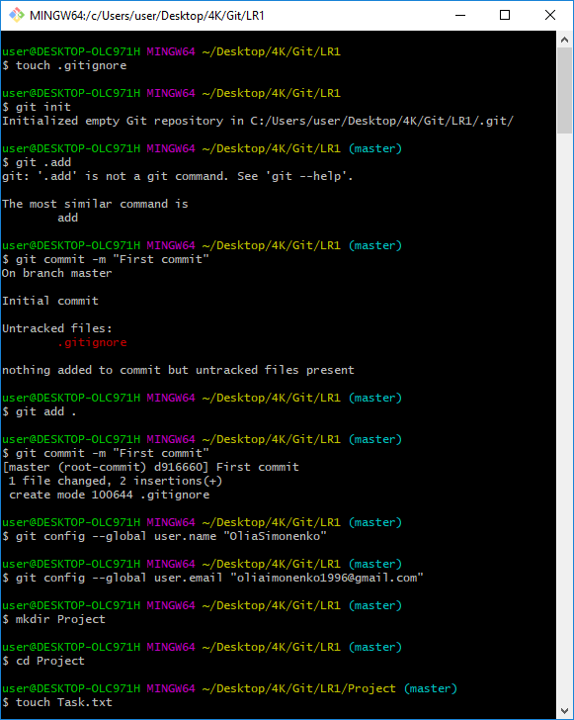

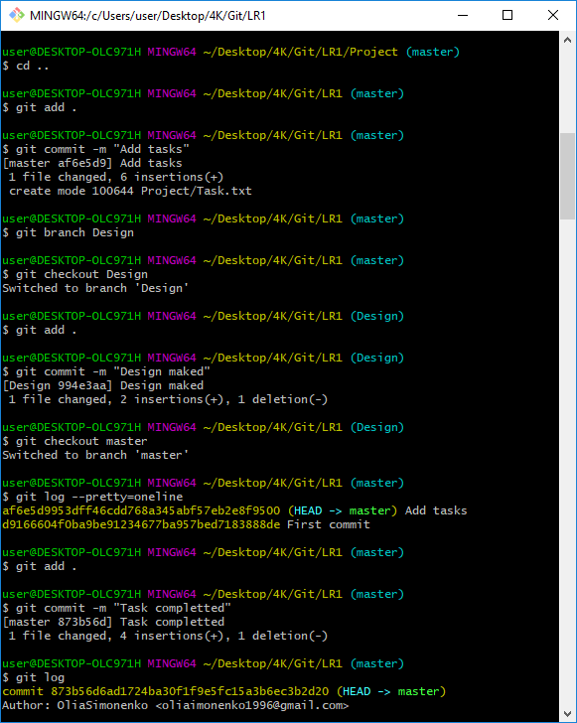

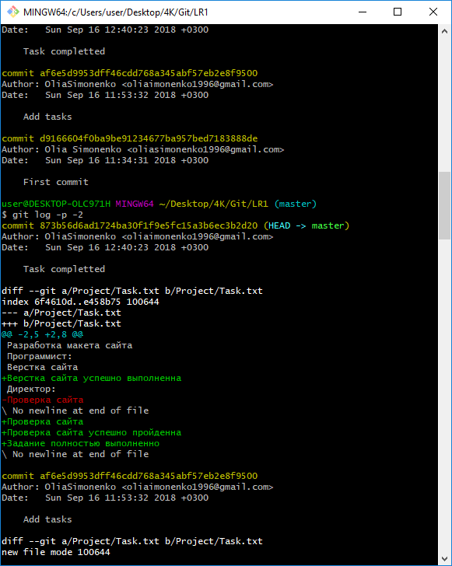

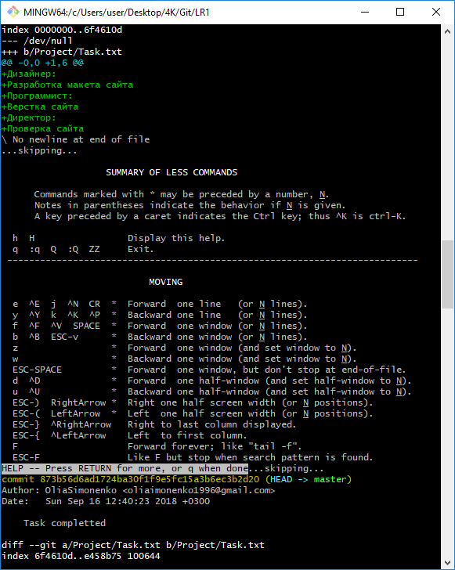

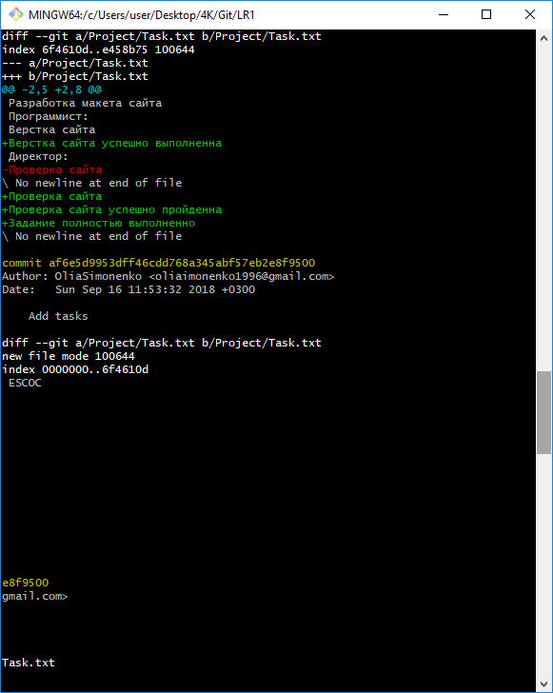

Рисунок 1.1 – Виконання завдання

# Висновок: під час виконання лабораторної роботи ми навчилися працювати з Git.